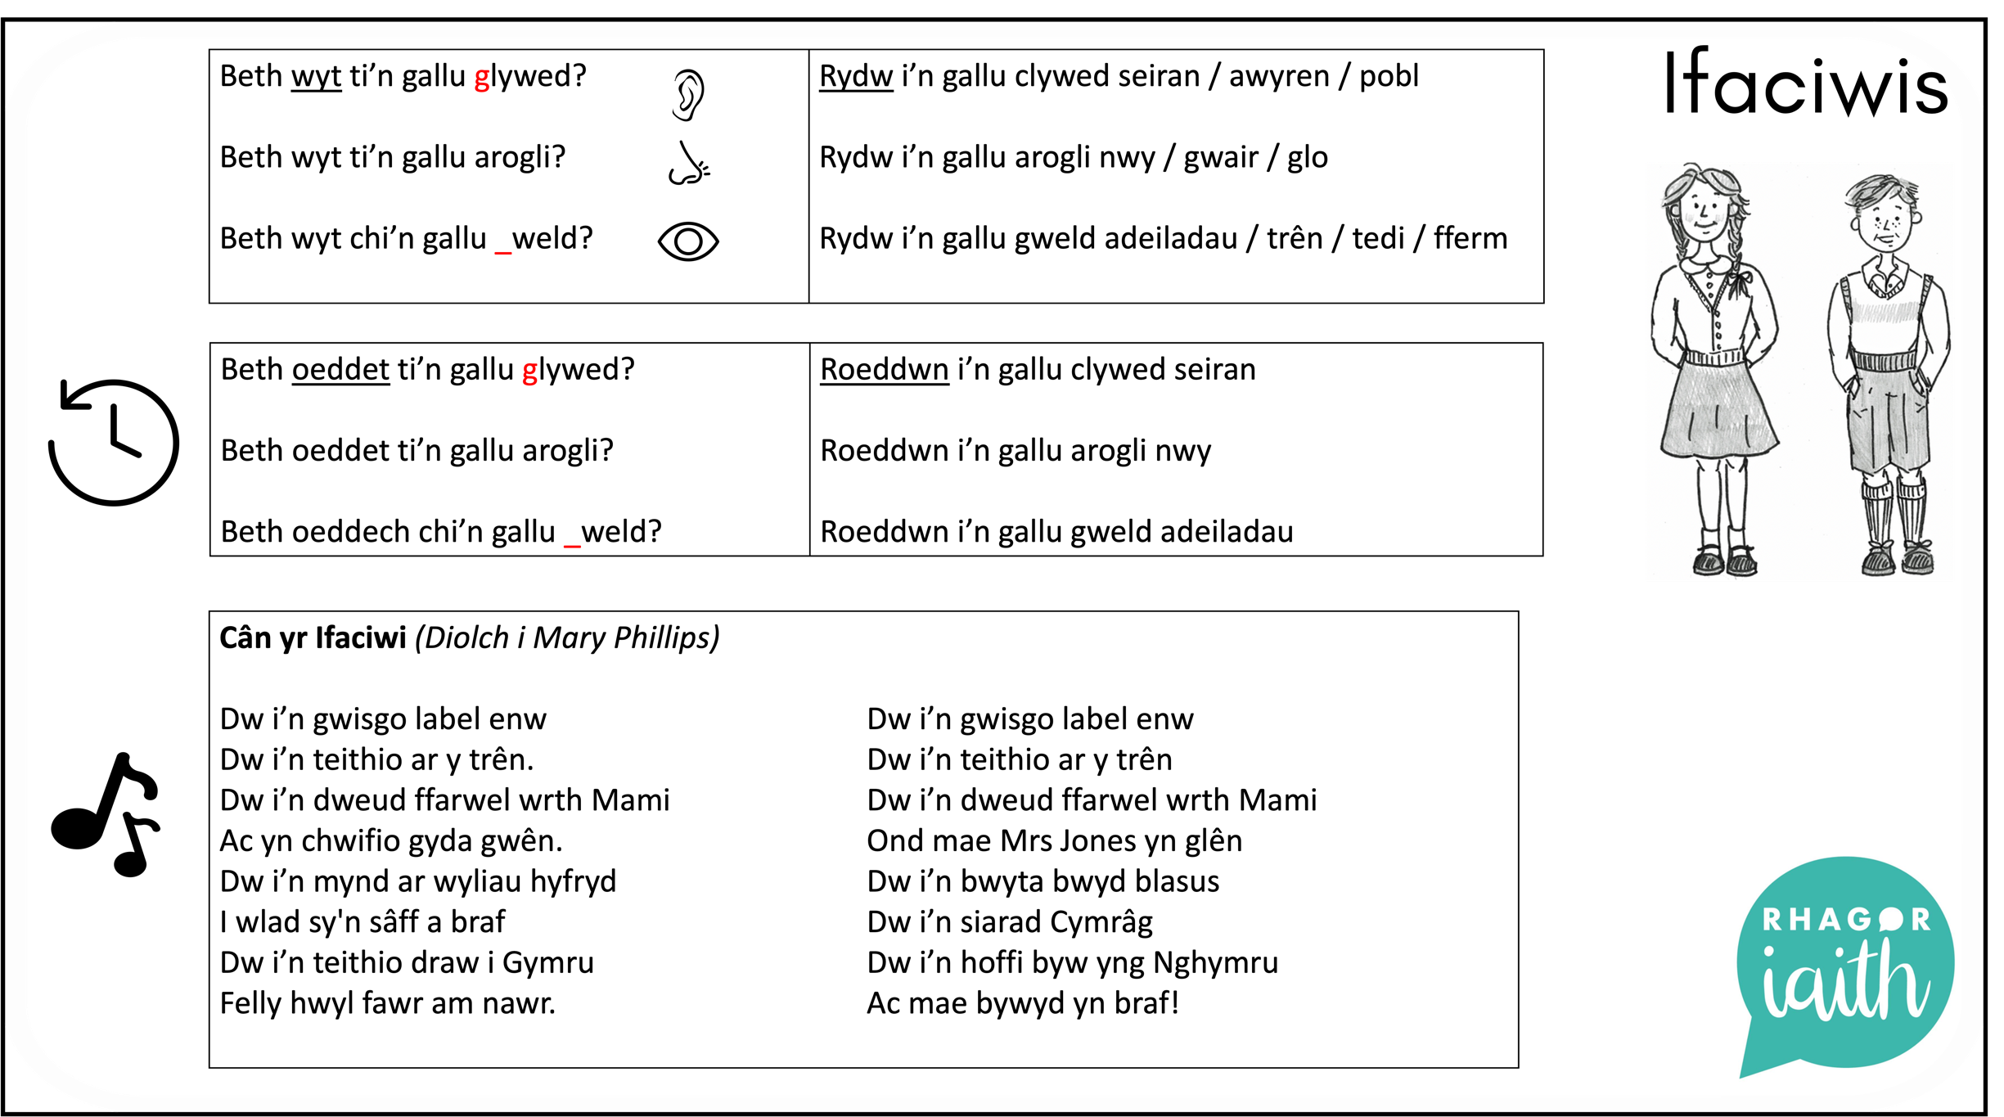
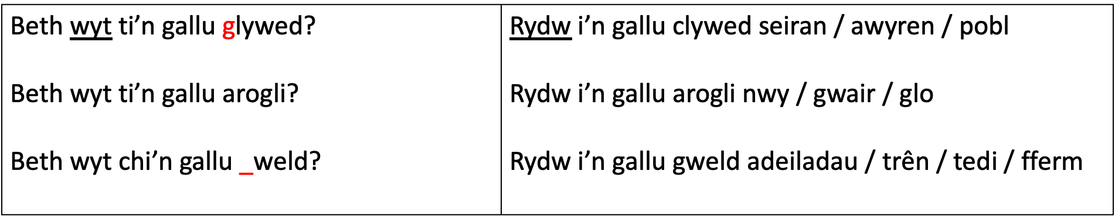
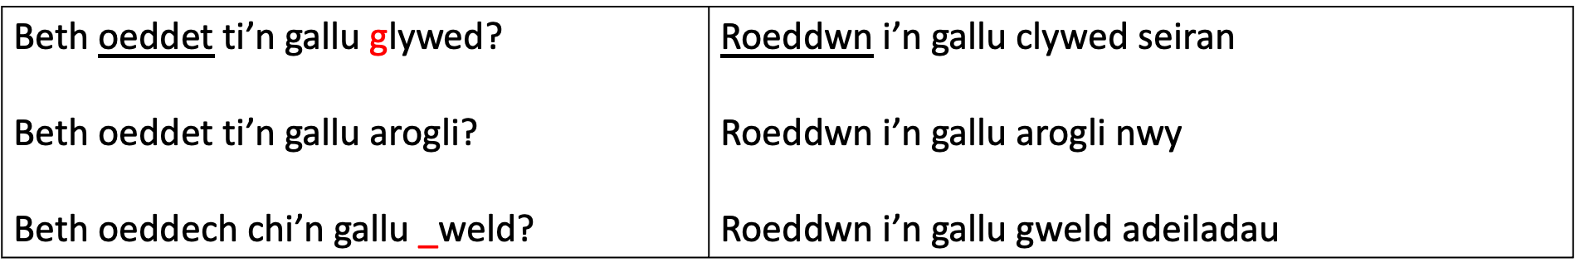
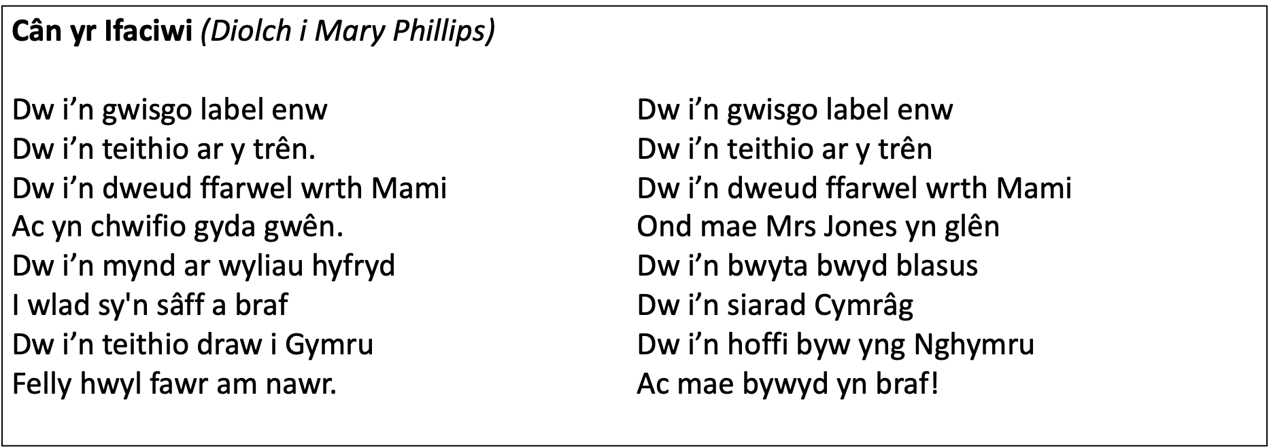
Ifaciwis
Ifaciwis
Ifaciwis
Ifaciwis

